

**Ingeniería en Sistemas Computacionales**

**CREUD ESPEJEO**



**Materia: Programación Orientada a la Gestión de Infraestructura Tecnológica**

**Integrantes:**

* **Arriaga Vélez Rodrigo**
* **Salazar Pérez Uriel Guadalupe**
* **Zacarias Rodríguez Luis Mariano**

**Maestra:**

**Olga Gabriela Delgado Cansino**

**Fecha: 1/12/2022**

**Creacion de Usuario con privilegios para realizar el espejeo de la Base de Datos que se utilizara en el CRUD.**

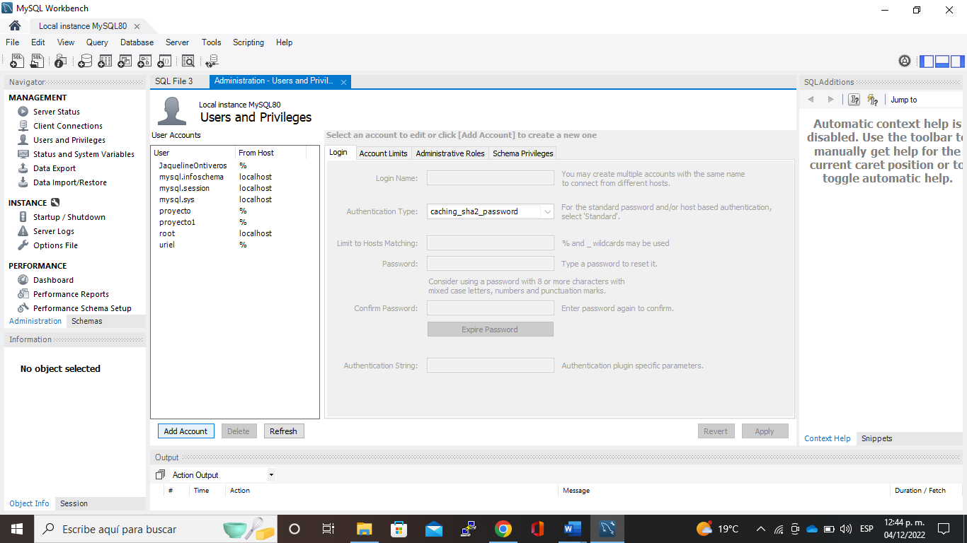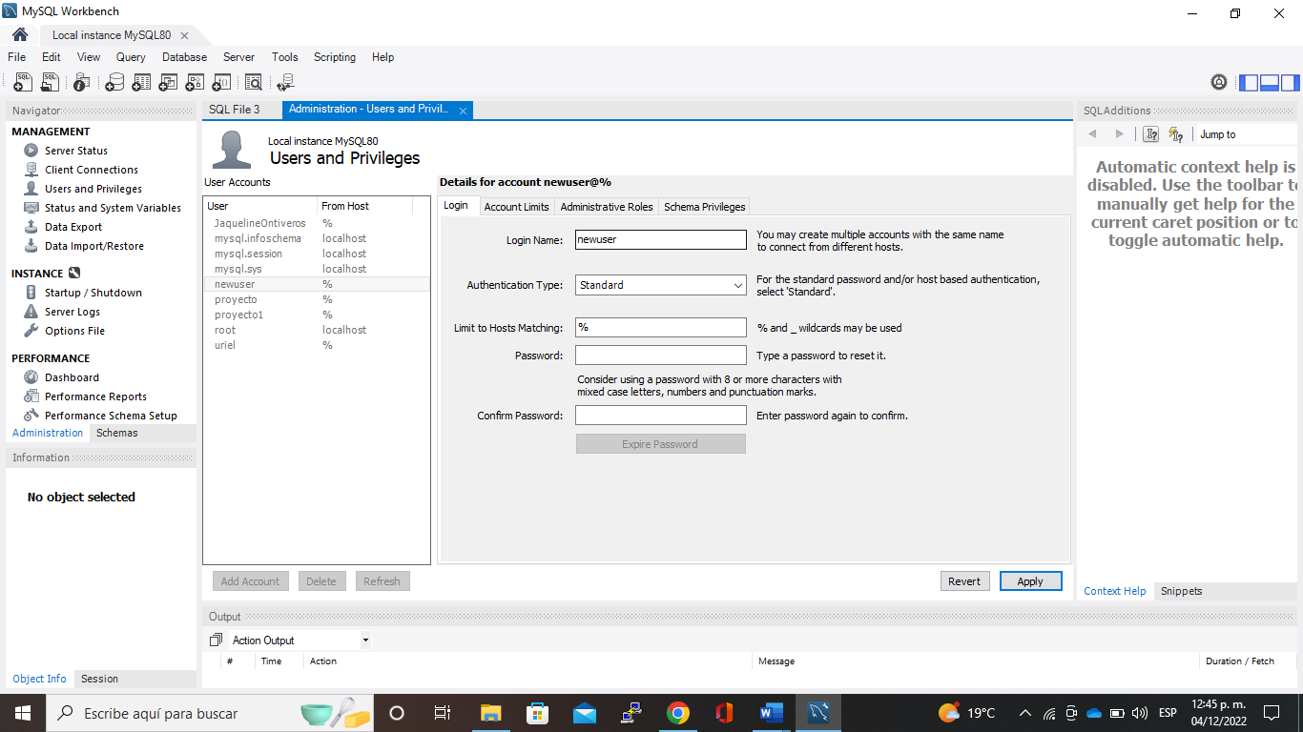

**Se crea la conexión del usuario creado con la base de datos.**

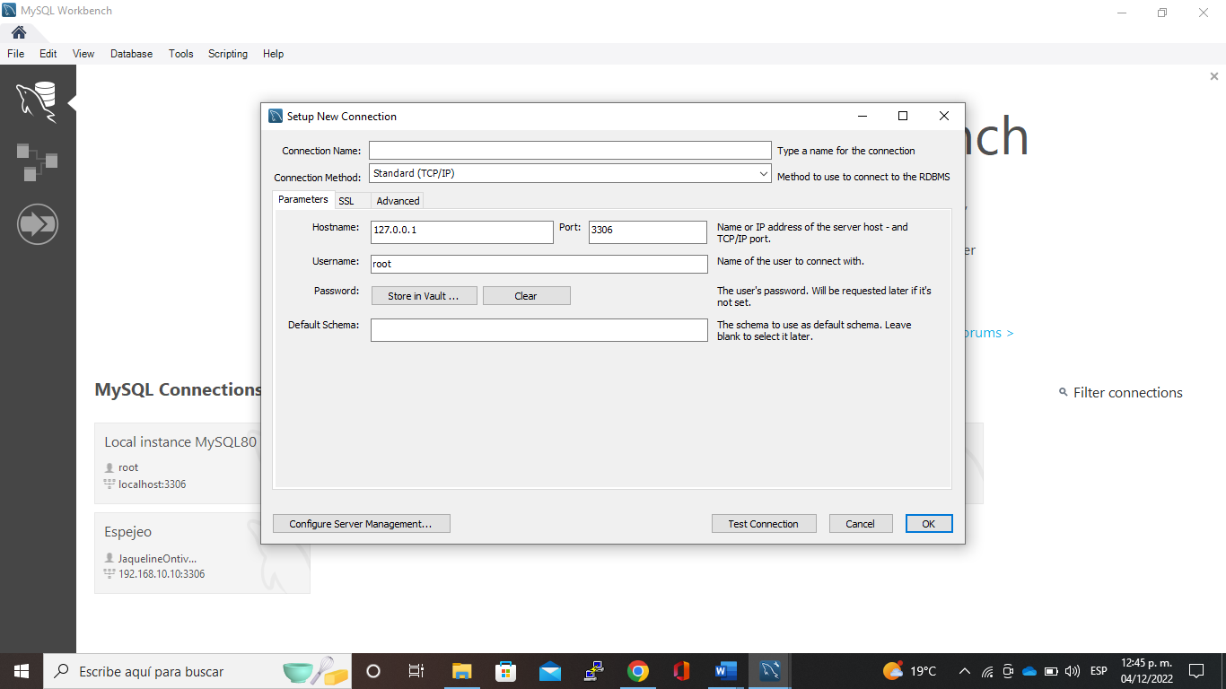

**Se realizan las pruebas para comprobar que el espejo realizado este funcionando.**

**Direccion IP del Servidor**

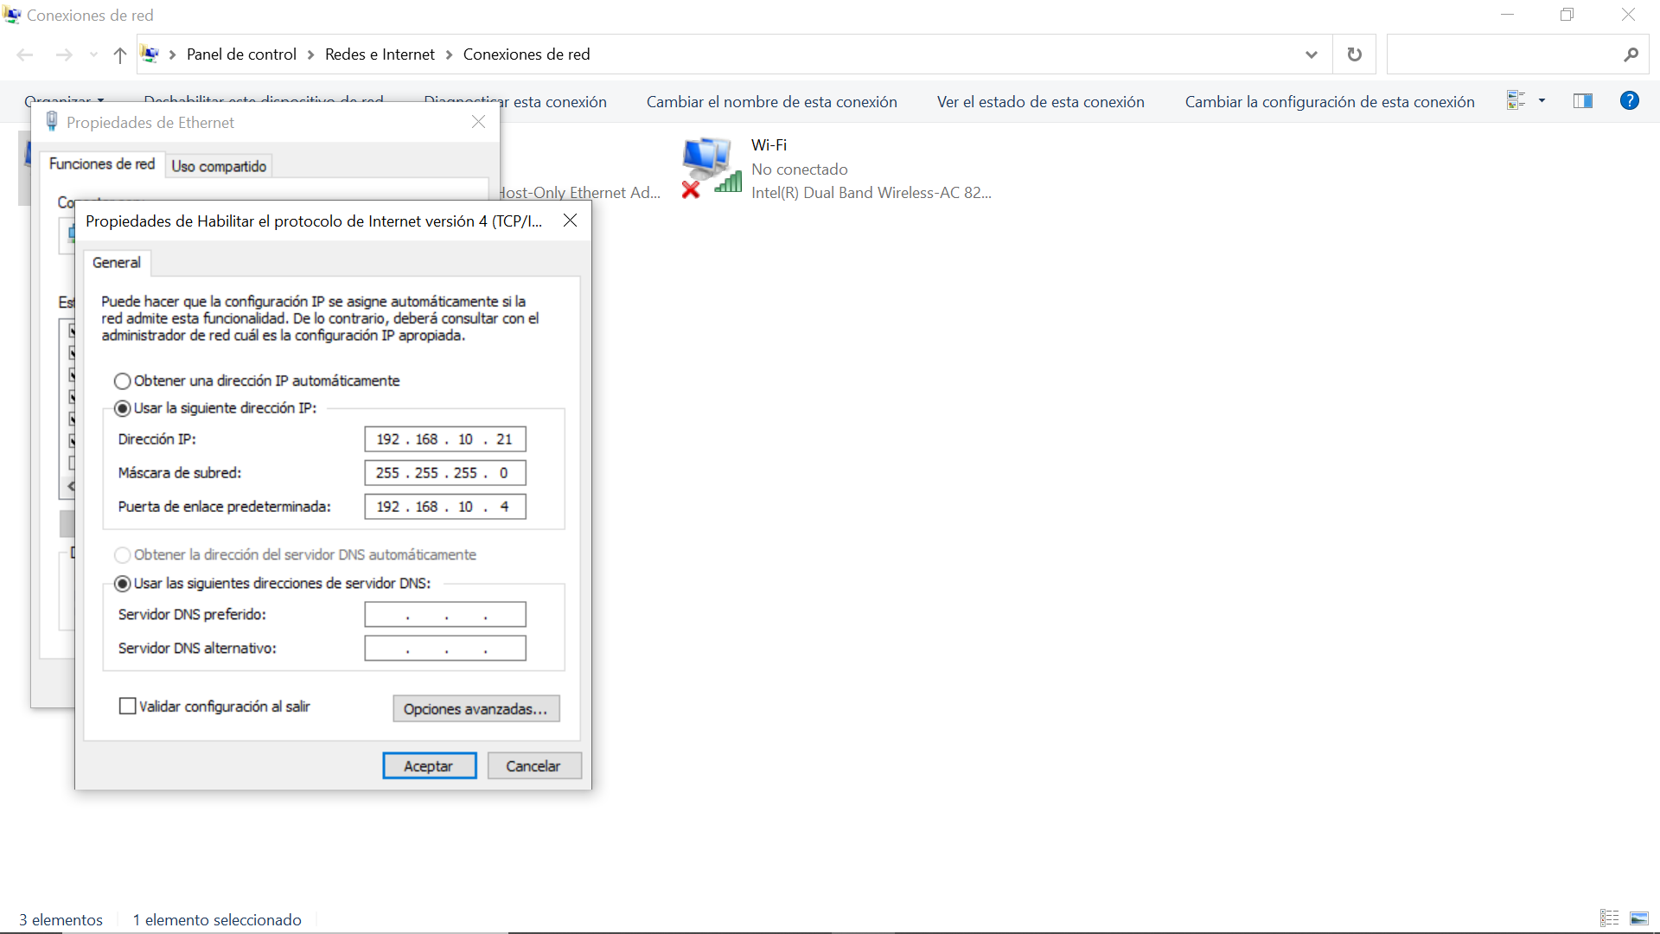

**BD del Servidor**

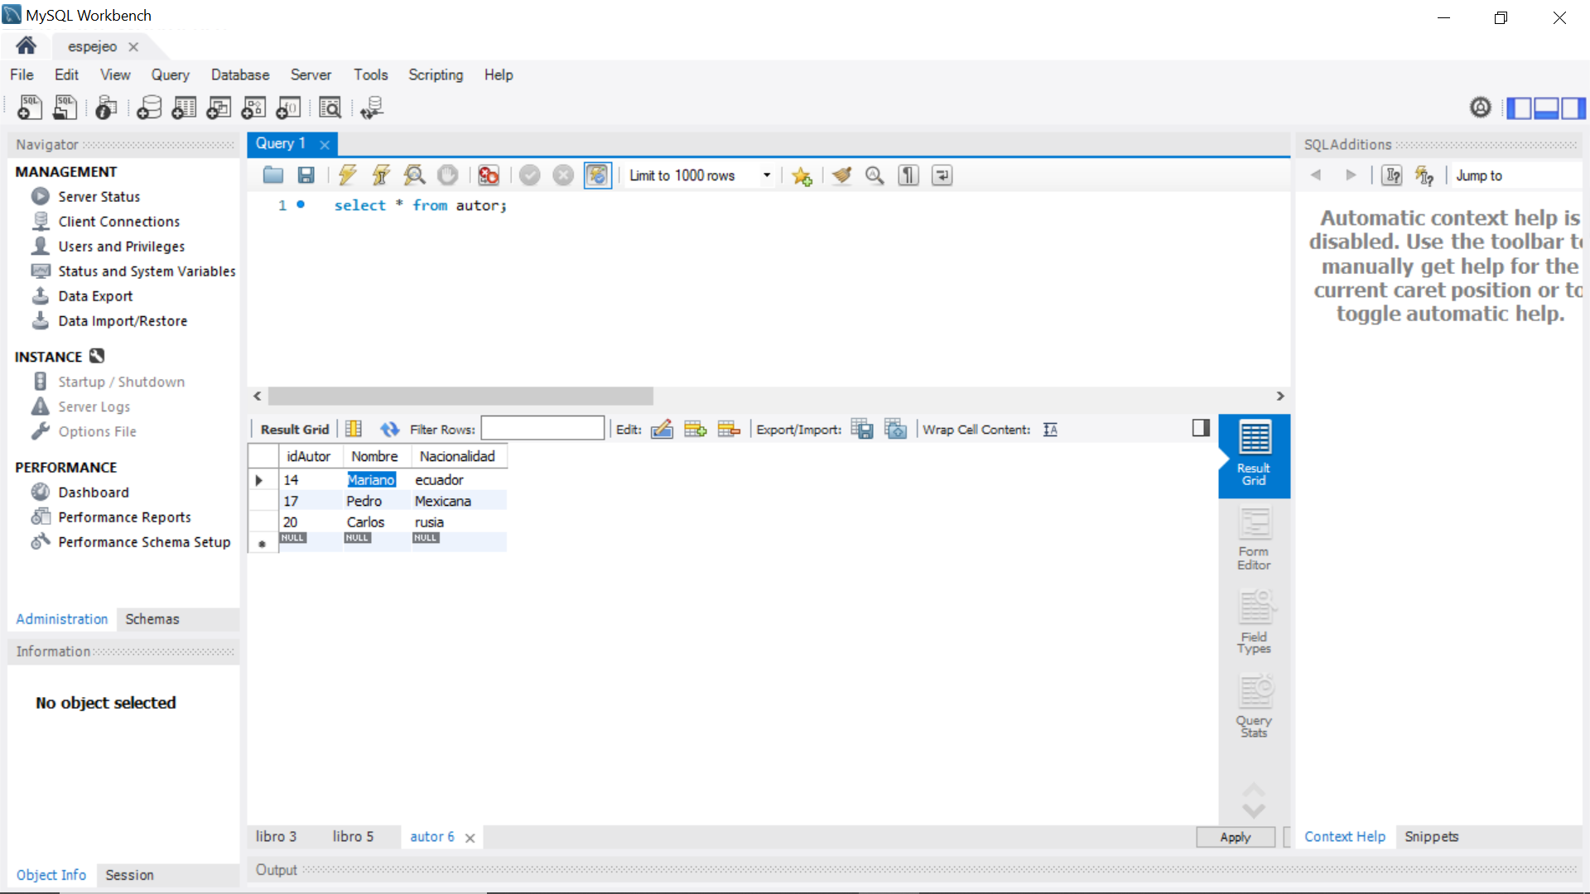

**IP de la PC para el Espejo**

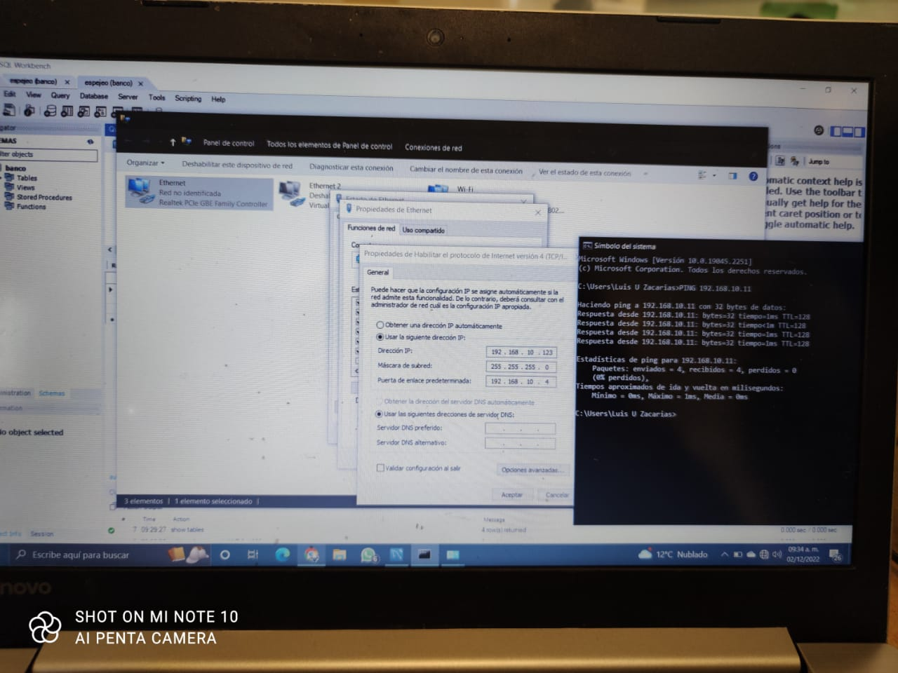

**BD del espejo**

